|  |  |
| --- | --- |
| **УТВЕРЖДАЮ** | **УТВЕРЖДАЮ** |
| **Директор**  **должность** | **Генеральный директор**  **должность** |
| **ГПОУ «ИЭК»**  **название организации заказчика** | **En+ digital**  **название организации разработчика** |
|  |  |
| **___________ /________________/**  **подпись расшифровка** | **___________ /________________/**  **подпись расшифровка** |
| **«20» ноября 2024 г.** | **«21» ноября 2024 г.** |

АВТОМАТИЗИРОВАННАЯ ИНФОРМАЦИОННАЯ СИСТЕМА

Сырный рай

наименование

АИС S-RAY

наименование

ТЕХНИЧЕСКОЕ ЗАДАНИЕ

На 17 листах

Действует с «20» ноября 2024 г.

|  |
| --- |
| **УТВЕРЖДАЮ** |
| **Хороший человек**  **должность** |
| **O.O.Луковников**  **название согласующей организации** |
|  |
| **___________ /________________/**  **подпись расшифровка** |
| **«21» ноября 2024 г.** |

**CОДЕРЖАНИЕ**

1 ОБЩИЕ СВЕДЕНИЯ 124

1.1 Полное наименование системы и ее условное обозначение 124

1.2 Номер договора 124

1.3 Наименования организации-заказчика и организации-исполнителя 124

1.4 Перечень документов, на основании которых создается система 125

1.5 Плановые сроки начала и окончания работы по созданию системы 125

1.6 Порядок оформления и предъявления заказчику результатов работ по созданию системы 125

1.7 Перечень нормативно-технических документов, методических материалов, использованных при разработке ТЗ 125

1.8 Определения, обозначения и сокращения 125

2 НАЗНАЧЕНИЕ И ЦЕЛИ СОЗДАНИЯ СИСТЕМЫ 127

2.1 Назначение системы 127

2.2 Цели создания системы 127

3 ХАРАКТЕРИСТИКА ОБЪЕКТА АВТОМАТИЗАЦИИ 128

3.1 Краткие сведения об объекты автоматизации или ссылки на документы, содержащие такую информацию 128

3.2 Сведения об условиях эксплуатации объекта автоматизации и характеристиках окружающей среды 128

4 ТРЕБОВАНИЯ К СИСТЕМЕ 129

4.1 Требования к системе в целом 129

4.2 Требования к функциям, выполняемым системой 129

4.3 Требования к видам обеспечения 130

4.3.1 Требования к математическому обеспечению системы 130

4.3.2 Требования информационному обеспечению системы 130

4.3.3 Требования к лингвистическому обеспечению системы 131

4.3.4 Требования к методическому обеспечению системы 131

4.3.5 Требования организационному обеспечению системы 131

4.3.6 Требования к правовому обеспечению системы 131

4.3.7 Требования к программному обеспечению системы 132

4.3.8 Требования к техническому обеспечению 132

4.3.9 Требования к эргономическому обеспечению 132

5 СОСТАВ И СОДЕРЖАНИЕ РАБОТ ПО СОЗДАНИЮ СИСТЕМЫ 133

6 ПОРЯДОК КОНТРОЛЯ И ПРИЕМКИ 135

7 ТРЕБОВАНИЯ К СОСТАВУ И СОДЕРЖАНИЮ РАБОТ ПО ПОДГОТОВКЕ ОБЪЕКТА АВТОМАТИЗАЦИИ К ВВОДУ СИСТЕМЫ В ДЕЙСТВИЕ 136

8 ТРЕБОВАНИЯ К ДОКУМЕНТИРОВАНИЮ 137

9 ИСТОЧНИКИ РАЗРАБОТКИ 138

1. **ОБЩИЕ СВЕДЕНИЯ**
   1. **Полное наименование системы и ее условное обозначение**

Полное наименование системы: CЫРНЫЙ РАЙ.

Условное обозначение: S-RAY.

* 1. **Номер договора**

Настоящее Техническое задание разработано в рамках выполнения работ по договору № 16022004, заключенному «20» ноября 2024 года.

* 1. **Наименования организации-заказчика и организации-исполнителя**

**Заказчик: ____________**

Место нахождения: 344000**,** г. Ростов-на-Дону, Иванушкино, 15

Телефон: +7 863 256-08-00

Банковские реквизиты: ООО «Торгаш», ИНН 8495037287, Р/Сч № 40292710471192030000 в АКБ Сбербанк России, БИТ 194026400, Корр. Счет № 38192047506172030000

**Исполнитель: ______________________**

Место нахождения: 344113**,** г. Ростов-на-Дону, ул. Космонавтов 27/3

Телефон: +7 999 693-24-11

Банковские реквизиты: ООО «Техник», ИНН 8496031111, Р/Сч №40382710471192055111 в АКБ Сбербанк России, БИТ 194026111, Корр. Счет № 37792047506172034111

* 1. **Перечень документов, на основании которых создается система**

Система создается на основании договора № 16022004, от «20» ноября 2024 года.

* 1. **Плановые сроки начала и окончания работы по созданию системы**

Плановый срок начала работ – 1 день после заключения договора. Плановый срок окончания работ – «10» января 2024 года.

* 1. **Порядок оформления и предъявления заказчику результатов работ по созданию системы**

Сайт пиццерии передается в виде полностью функционирующего ресурса, разработанного с использованием технологий, предоставленных Заказчиком и Исполнителем, в сроки, установленные договором. Приемка сайта осуществляется комиссией в составе уполномоченных представителей Заказчика и Исполнителя. Порядок предъявления сайта, его тестирования и окончательной приемки определен в п.6 настоящего Технического задания. Сдача разработанного Исполнителем комплекта документации, включая техническое описание и инструкции по эксплуатации сайта, предусмотрена на I этапе и обеспечивается согласно п.8 настоящего Технического задания.

* 1. **Перечень нормативно-технических документов, методических материалов, использованных при разработке ТЗ**
* При разработке сайта пиццерии и создании проектно-эксплуатационной документации Исполнитель должен руководствоваться требованиями следующих нормативных документов:
* договор № 16022004, от «20» ноября 2024 года;
* ГОСТ Р 56225-2014. Информационные технологии. Веб-сайты. Общие требования;
* ГОСТ 34.602-89. Информационная технология. Комплекс стандартов на автоматизированные системы. Техническое задание на создание автоматизированной системы;
* ГОСТ 34.601-90. Информационная технология. Комплекс стандартов на автоматизированные системы. Автоматизированные системы. Стадии создания;
* ГОСТ 34.201-89. Информационная технология. Комплекс стандартов на автоматизированные системы. Виды, комплексность и обозначение документов при создании автоматизированных систем.
  1. **Определения, обозначения и сокращения**

Таблица 1 – Определения, обозначения и сокращения

|  |  |  |
| --- | --- | --- |
| № | Сокращение | Расшифровка |
| 1 | НСД | Несанкционированный доступ |
| 2 | ИТ | Информационные технологии |
| 3 | ЭВМ | Электронно-вычислительная машина |
| 4 | ОС | Операционная система |
| 5 | СУБД | Система управления базами данных |
| 6 | ИС | Информационная система |

1. **НАЗНАЧЕНИЕ И ЦЕЛИ СОЗДАНИЯ СИСТЕМЫ**
   1. **Назначение системы**

Сайт пиццерии предназначен для автоматизации процессов в сфере онлайн-продаж и обслуживания клиентов:

* создание и поддержка единой базы данных меню, заказов и клиентов;
* обеспечение удобной записи заказов и выбора пиццы;
* мониторинг в режиме реального времени статуса заказов и времени доставки;
* предоставление информации о текущих акциях, скидках и новинках.
  1. **Цели создания системы**

Основными целями проекта являются:

* + - возможность регистрации, изменения и удаления информации о пиццах и других продуктах меню;
    - возможность добавления, изменения и удаления включая их данные для оформления заказов и историю покупок;
    - обеспечение функционала для оформления заказов и выбора способа доставки (самовывоз или доставка на дом);
    - регистрация и отслеживание статусов заказов в реальном времени;
    - возможность формирования отчетов о продажах, заказах, доставке и активности клиентов на сайте.

1. **ХАРАКТЕРИСТИКА ОБЪЕКТА АВТОМАТИЗАЦИИ**
   1. **Краткие сведения об объекты автоматизации или ссылки на документы, содержащие такую информацию**

Пиццерия «СЫРНЫЙ РАЙ» работает с 2006 года и зарекомендовала себя как надежное заведение с высококвалифицированным персоналом. Принцип работы пиццерии заключается в постоянном улучшении качества сервиса и расширении ассортимента, что позволяет предложить клиентам уникальные блюда и индивидуальный подход к каждому посетителю. Качество продукции и разумные цены – ключевые принципы при выборе поставщиков. Вся продукция соответствует стандартам качества, действует система скидок для постоянных клиентов, предлагаются различные формы оплаты.

Пиццерия «СЫРНЫЙ РАЙ» предлагает:

* приготовление пиццы из свежих и проверенных ингредиентов;
* доступные цены на блюда;
* разнообразное меню с широким ассортиментом пиццы и других блюд;
* высокое качество продукции;
* быструю доставку на дом или самовывоз.

Получение заказов осуществляется путем доставки на дом или через пункт самовывоза.

* 1. **Сведения об условиях эксплуатации объекта автоматизации и характеристиках окружающей среды**

Сайт пиццерии «СЫРНЫЙ РАЙ» должен быть совместим с операционными системами Microsoft Windows, macOS, а также с мобильными операционными системами iOS и Android для обеспечения доступности на различных устройствах.

Серверная часть сайта «СЫРНЫЙ РАЙ» должна работать на серверах под управлением figma

**ТРЕБОВАНИЯ К СИСТЕМЕ**

* 1. **Требования к системе в целом**

Сайт пиццерии «СЫРНЫЙ РАЙ**» должен быть разделен на два контуры, информационно связанные между собой, но разделенные по типу доступа. Информационное пространство сайта «СЫРНЫЙ РАЙ**» делится на следующие контуры или подсистемы с различным уровнем доступа:

* **Контур публичного доступа.** Разделы сайта «Сырный рай», функциональность которая доступна всем пользователям. Это включает общую информацию о пиццерии, меню, акции, контактные данные и форму для оформления заказов без необходимости регистрации.
  1. **Требования к функциям, выполняемым системой**

Сайт пиццерии должен осуществлять следующие функции:

Функции редактирования данных:

* + Редактирование информации о пиццах (название, состав, цена, изображение).
  + Обновление информации о текущих акциях и скидках.
  + Управление состоянием заказов (отмена, подтверждение, изменение статуса).

Функции получения информации из информационного хранилища или поисковые функции:

* + Поиск пиццы по названию, ингредиентам или категории.
  + Поиск по акционным предложениям и скидкам.
  + Просмотр истории заказов и рекомендаций для клиентов.
  + Получение информации о статусе текущего заказа.

Функции безопасности:

* + Защита доступности данных — обеспечение бесперебойной работы сайта, предотвращение сбоев и потерь данных.
  + Защита целостности данных — обеспечение корректности и актуальности информации о пиццах, заказах и клиентах.
  + Защита конфиденциальности информации — шифрование данных клиентов (например, личных данных и информации о заказах), защита от несанкционированного доступа к личным данным пользователей.

Расчетные функции:

* + Расчет стоимости заказа с учетом выбранных пицц, дополнительных ингредиентов и скидок.
  + Определение стоимости доставки в зависимости от адреса и времени.
  + Вычисление итоговой суммы с учетом налога и/или скидок для каждого клиента.

Технологические функции:

* + Обработка заказов в реальном времени и передача данных в систему управления доставкой.
  + Обновление меню на сайте в зависимости от наличия продуктов.
  + Автоматическое уведомление клиентов о статусе их заказа (например, при подтверждении или изменении статуса).

Аналитические функции:

* + Анализ популярности пицц и других блюд на основе заказов клиентов.
  + Анализ эффективности акций и скидок.
  + Генерация отчетов о продажах, прибыли, времени доставки и активности клиентов.
  + Оценка удовлетворенности клиентов на основе отзывов и рейтингов.
  1. **Требования к видам обеспечения**

Важно обеспечить его удобство для пользователей, а также соблюдение определённых стандартов и требований для различных видов обеспечения.

* + 1. **Требования к математическому обеспечению системы**

Требования к математическому обеспечению для сайта пиццерии не предъявляются, поскольку система не использует сложные математические модели, но должна обеспечить корректный расчет стоимости заказов, расчет доставки и применения скидок.

* + 1. **Требования информационному обеспечению системы**

Хранение данных. Уровень хранения данных должен быть построен на основе современных реляционных или объектно-реляционных СУБД (например, MySQL, PostgreSQL), чтобы обеспечить эффективное и безопасное хранение информации.

Целостность данных. Для обеспечения целостности данных должны использоваться встроенные механизмы СУБД, такие как ограничения целостности, транзакции и проверки данных.

Документирование и протоколирование. Средства СУБД и операционных систем должны обеспечивать документирование всех операций с данными и их протоколирование для обеспечения аудита и безопасности.

Структура базы данных. Структура базы данных должна поддерживать кодирование хранимой и обрабатываемой информации в соответствии с общероссийскими классификаторами, где это применимо. Доступ к данным должен предоставляться только авторизованным пользователям с учетом их служебных полномочий и категории запрашиваемой информации.

Рациональная организация данных. Структура базы данных должна быть организована таким образом, чтобы исключить необходимость единовременной полной выгрузки всех данных, что обеспечивает производительность и безопасность работы системы.

Технические средства хранения. Используемые технические средства для хранения информации должны применяться с использованием современных технологий, таких как распределенная избыточная запись/считывание данных, независимые дисковые массивы и кластеризация, чтобы обеспечить высокую надежность и безопасность хранения данных.

Интеграция с другими системами. При проектировании и развертывании системы должно быть рассмотрено использование данных из уже функционирующих информационных систем (например, системы учета или CRM). Перечень таких систем приведен в разделе 3 настоящего документа.

Юридическая сила документов. Требования к приданию юридической силы документам, генерируемым системой, в соответствии с ГОСТ 6.10.4, не предъявляются.

* + 1. **Требования к лингвистическому обеспечению системы**

Все элементы интерфейса, тексты, подсказки и сообщения на сайте должны быть написаны на русском языке, с использованием понятных и доступных формулировок, без использования специализированной терминологии, непонятной конечному пользователю.

* + 1. **Требования к методическому обеспечению системы**

Требования к методическому обеспечению для сайта пиццерии не предъявляются, поскольку сайт не требует сложных методических разработок и ориентирован на простое и удобное обслуживание клиентов.

* + 1. **Требования организационному обеспечению системы**

В ходе выполнения работ должно обеспечиваться постоянное взаимодействие между сторонами, для чего ими должны быть сформированы рабочие группы по данному проекту. Члены рабочих групп должны иметь необходимый уровень компетенции, в том числе, для принятия оперативных решений по вопросам разработки.

К работе с системой должны допускаться сотрудники, имеющие навыки работы на персональном компьютере, ознакомленные с правилами эксплуатации и прошедшие обучение работы с системой.

* + 1. **Требования к правовому обеспечению системы**

Главной целью правового обеспечения является укрепление законности. В состав правового обеспечения входят законы, указы, постановления государственных органов власти, приказы, инструкции и другие нормативные документы министерств, ведомств, местных органов власти.

Специалисты и другие пользователи, работающие с системой, прежде всего, должны знать действующие в стране законы, регламентирующие области работ, с которыми они соприкасаются. Им должны быть хорошо известны основные положения таких законов Российской Федерации, как:

* ФЗ «Об информации, информационных технологиях и о защите информации» от 27 июля 2006 г. № 149-ФЗ;
* ФЗ «О стандартизации в РФ» от 29 июня 2015 г. № 162-ФЗ;
* ФЗ «О техническом регулировании» от 27 декабря 2002 г. № 184-ФЗ;
* Гражданский кодекс Российской Федерации (часть четвертая) от 18.12.2006 № 230-ФЗ;
* ФЗ «Об электронной цифровой подписи» от 06 апреля 2011 г. № 63-ФЗ;
* Указ Президента РФ от 06.03.1997 N 188 (ред. от 13.07.2015) «Об утверждении Перечня сведений конфиденциального характера».
  + 1. **Требования к программному обеспечению системы**

Состав программных средств:

* операционная система семейства Windows не ниже 7;
* Microsoft .NET Framework не ниже 4.0;
* драйверы внешних устройств (мышь, клавиатура, принтер).
  + 1. **Требования к техническому обеспечению**

Состав технических средств:

* 32/64-разрядный процессор с частотой выше 2.9 ГГц;
* видеокарта не менее 1 Гб;
* оперативная память объемом не менее 8 Гб;
* свободное дисковое пространство не менее 5000 Мб;
* клавиатура для ввода информации, мышь и монитор;
  + 1. **Требования к эргономическому обеспечению**

Все визуальные интерфейсы ИС «Сырный рай» должны быть выполнены согласно современным стандартам в области разработки интерфейсов. Все существенно отличающиеся дизайн-макеты должны быть в обязательном порядке утверждены у Заказчика в рабочем порядке на этапе их графического представления.

1. **СОСТАВ И СОДЕРЖАНИЕ РАБОТ ПО СОЗДАНИЮ СИСТЕМЫ**

Состав и содержание работ по созданию системы приведены на рисунке 1.

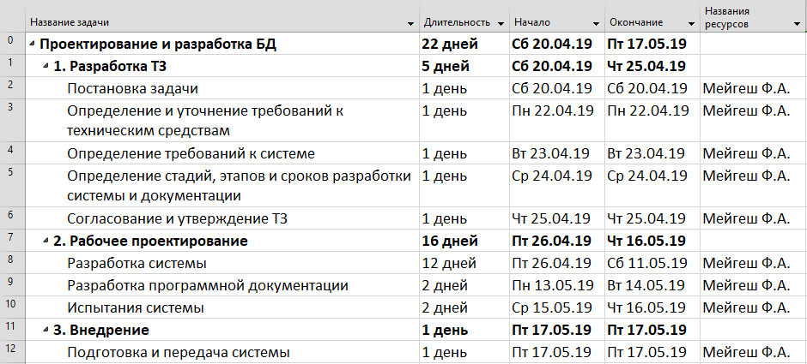

Рисунок 1 – Календарный график

Информационные объекты ИС сведены в таблицу 3.

Таблица 3 – Информационные объекты

|  |  |  |
| --- | --- | --- |
| Объект | Атрибуты | Ключевой атрибут |
| Заказы | ИД заказа, Дата, Статус заказа, Сумма, ID клиента, Адрес доставки, Способ оплаты | ИД заказа |
| Сотрудники | ИД сотрудника, Фамилия, Имя, Отчество, Должность, Мобильный телефон, Адрес | ИД сотрудника |
| Клиент | ИД клиента, Фамилия, Имя, Отчество, Телефон, адрес доставки | ИД клиента |

|  |  |  |
| --- | --- | --- |
| Доставка | ИД доставка, Фамилия, Имя, Адрес, Мобильный телефон | ИД доставка |
| Пицца | ИД пиццы, наименование, Описание, Стоимость, Количество в позиции, размер | ИД товара |
| Оплата | ИД оплаты, ИД заказа, сумма, способ оплаты, статус оплаты | ИД оплаты |

**ERD – ДИАГРАММА**

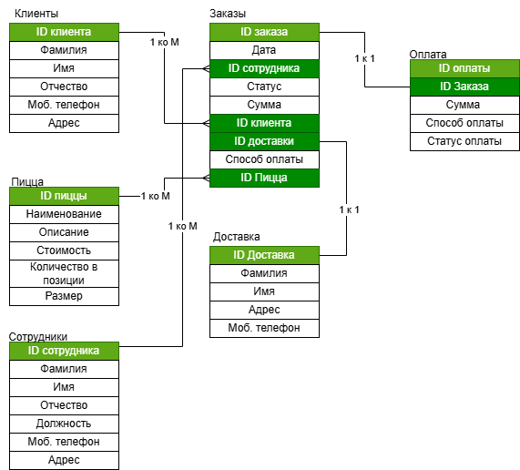

**ДИАГРАММА ВАРИАНТОВ ИСПОЛЬЗОВАНИЯ**

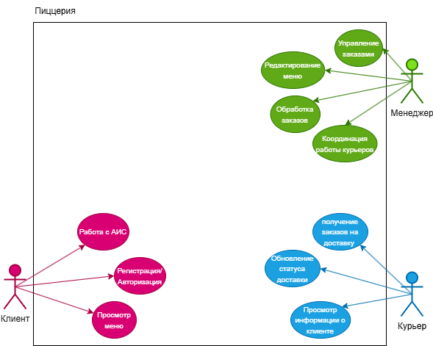

1. **ПОРЯДОК КОНТРОЛЯ И ПРИЕМКИ**

Порядок и контроль приемки определяются Заказчиком.

Главным требованием к приемке является наличие правильно работающей ИС с тестовым примером и набора документации, предоставленного в печатном виде.

Сдача-приёмка работ производится поэтапно, в соответствии с рабочей программой и календарным планом, являющимися приложениями к договору № 16022004 от «20» ноября 2024 года.

Приемочные испытания АИС «СЫРНЫЙ РАЙ» должны проводиться в соответствии с разработанной Исполнителем Программой и методикой испытаний, предварительно согласованной с Заказчиком.

Результаты приемочных испытаний должны быть зафиксированы в Протоколе приемочных испытаний.

Протокол приемочных испытаний должен содержать заключение о соответствии АИС «СЫРНЫЙ РАЙ» Техническому заданию и выводы о возможности передачи АИС «СЫРНЫЙ РАЙ» в эксплуатацию.

По итогам испытаний должны быть устранены все замечания к работе АИС «СЫРНЫЙ РАЙ» и ее функциям, соответствующим образом доработан Технический проект АИС «СЫРНЫЙ РАЙ».

Приемка АИС «СЫРНЫЙ РАЙ» в эксплуатацию оформляется Актом приемки АИС «СЫРНЫЙ РАЙ» в опытную эксплуатацию.

1. **ТРЕБОВАНИЯ К СОСТАВУ И СОДЕРЖАНИЮ РАБОТ ПО ПОДГОТОВКЕ ОБЪЕКТА АВТОМАТИЗАЦИИ К ВВОДУ СИСТЕМЫ В ДЕЙСТВИЕ**

В перечень основных мероприятий включают:

* приведение поступающей в систему информации (в соответствии с требованиями к информационному и лингвистическому обеспечению) к виду, пригодному для обработки с помощью ЭВМ;
* изменения, которые необходимо осуществить в объекте автоматизации;
* создание условий функционирования объекта автоматизации, при которых гарантируется соответствие создаваемой системы требованиям, содержащимся в ТЗ;
* определить подразделение и ответственных должностных лиц, ответственных за внедрение и проведение опытной эксплуатации АИС «СЫРНЫЙ РАЙ»;
* обеспечить присутствие пользователей на обучении работе с системой, проводимом Исполнителем;
* обеспечить соответствие помещений и рабочих мест пользователей системы в соответствии с требованиями, изложенными в настоящем ЧТЗ;
* обеспечить выполнение требований, предъявляемых к программно-техническим средствам, на которых должно быть развернуто программное обеспечение АИС «СЫРНЫЙ РАЙ»;
* совместно с Исполнителем подготовить план развертывания системы на технических средствах Заказчика;
* провести опытную эксплуатацию АИС «СЫРНЫЙ РАЙ».

1. **ТРЕБОВАНИЯ К ДОКУМЕНТИРОВАНИЮ**

Виды, наименование, комплектность и обозначения документов, разрабатываемых на различных стадиях создания Программного комплекса, должны определяться в соответствии с ГОСТ 34.201-89 и согласованы с Заказчиком.

Таблица 4 – Виды предоставляемой документации

|  |  |  |  |
| --- | --- | --- | --- |
| № | Стадия создания | Название документа | Дополнительные указания |
| 1 | ТЗ | Техническое задание на разработку | ГОСТ 34.602-89 |
| 2 | ТП | Технический проект | ГОСТ 2.120-2013 |
| 3 | РП | Руководство пользователя ИС | ГОСТ 2.610-2006  ГОСТ 34.201-89 |

1. **ИСТОЧНИКИ РАЗРАБОТКИ**

Исходными документами для разработки настоящего технического задания и Системы являются действующие законодательные и нормативные правовые акты, в рамках которых функционирует объект автоматизации, нормативно-техническая документация Заказчика, ГОСТ 34.602-89, образцы рабочих документов, полученных в процессе обследования, информационные материалы и проектная документация на аналогичные автоматизированные системы.